

**Tarif**

**Licenciés 4 euros**

**Non Licenciés 7 euros**

**GRATUIT -16 ans**

***Inscriptions***

***Salle du temps libre***

***A partir de 7h45***

***Sens de circulation***

**Remise des récompenses à l’arrivée 5 CLUBS**

**Pot de convivialité**

**RANDONNEE CYCLISTE UFOLEP**

**LA GONPONTOLVIENNE DIMANCHE 06 MARS 2022**

**Départ à partir de 8 heures**

**TROIS CIRCUITS**

**50 / 65 / 80 Kilomètres**

   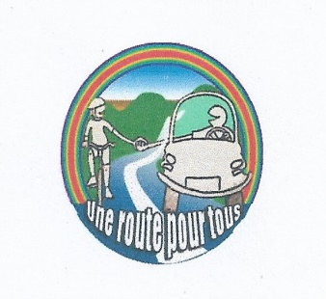

**CONTROLE DU PASS VACCINAL A L’ENTREE DE LA SALLE**

**REMISE D’UN BRACELET APRES CONTRÔLE POUR LE CASSE-CROÛTE**